Ubuntu下内核、文件系统、QT5.6.0移植，带触摸屏
最近需要升级产品，以前的QT4环境可能就要不用了，没办法，又要重新搭建QT5环境了，想了很久，早搞晚搞都是要搞的，干脆今天就给干了，搭建过程中走了很多弯路，建议看了本篇文档的攻城狮们，一定要看完本人的文档后再操作，避免走弯路，此文档真的是为了你们而写的，你信吗？其实也是害怕自己以后忘了，你懂得。。。。。--_-- 废话多了，开始吧！！！
开发环境：
- 系统：虚拟机下Ubuntu16.04LTS/
- 内核源码，我这里是用的是linux3.3.0
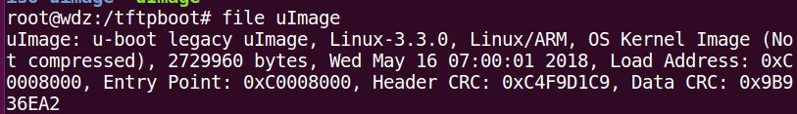
3、文件系统：我这里是busybox-1.22.1
4、编译器：arm-linux-gcc-4.4.3.tar.gz
arm-none-linux-gnueabi-gcc4.4.3
我使用的是友善之臂的
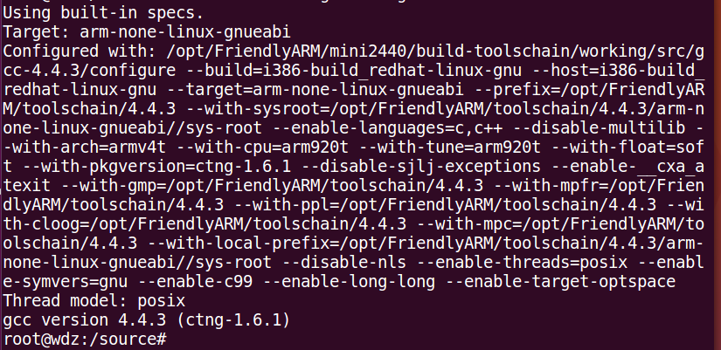
5、tslib-1.4.tar.gz
6、QT源码：qt-everywhere-opensource-src-5.6.0.tar.gz
下载地址：http://download.qt.io/archive/qt/5.6/5.6.0/single/
好了，现在环境已经准备好了，开始干活

第一步：编译器准备：
解压：arm-linux-gcc-4.4.3.tar.gz
修改环境变量：
#vim /etc/profile
在profile最后一行追加以下一句命令：
export PATH=$PATH:/opt/FriendlyARM/toolschain/4.4.3/bin/
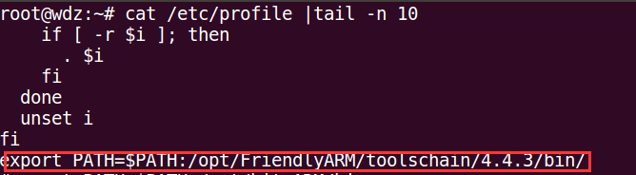
Ok，接下来就是保存文件，然后重启虚拟机
第二：解压内核，并进行编译
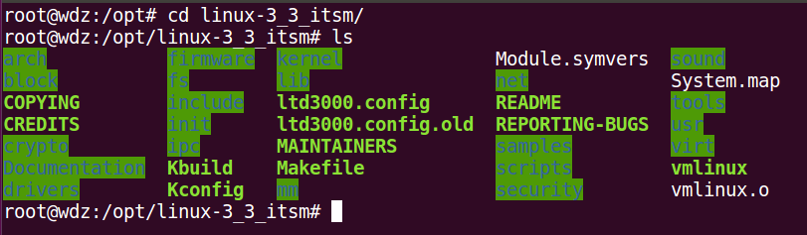
开始配置：（根据自己需要进行删减，这里不需要跟着我的步骤走）
#make ARCH=arm CROSS_COMPILE=arm-none-linux-gnueabi- dtp_defconfig
编译：
#make ARCH=arm CROSS_COMPILE=arm-none-linux-gnueabi- uImage -j4
这里如果提示没有uIamge啥的，那就要百度查一下了，好像是要拷贝。。。。。
有一个很简单的办法u-boot编译结束时，会在tool文件夹下面生成一个mkimage文件，将这个文件复制到交叉编译器目录下的bin文件夹下面，以后编译时就会生成uImage文件。
#cp arch/arm/boot/uImage /tftp/
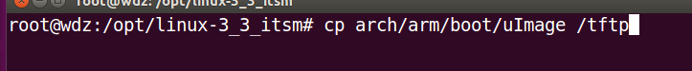
这里内核就完成了

第三：我们要开始准备文件系统了，还要配置，想到这里，心中那是一个草拟吗呀。。。。。
解压：tar zxvf busybox-1.22.1.tar.gz
进入目录中。。。
配置：make ARCH=arm CROSS_COMPILE=arm-none-linux-gnueabi- menuconfig（这里根据自己的需要进行删减）
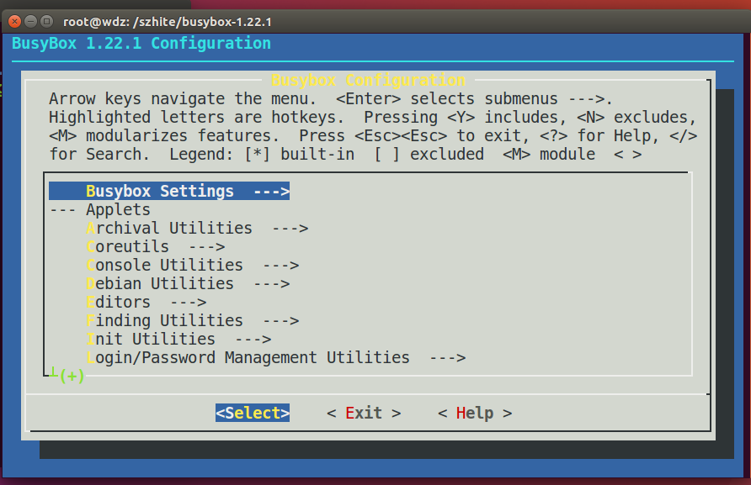
将构建选项中的工具链设置为当前的编译器
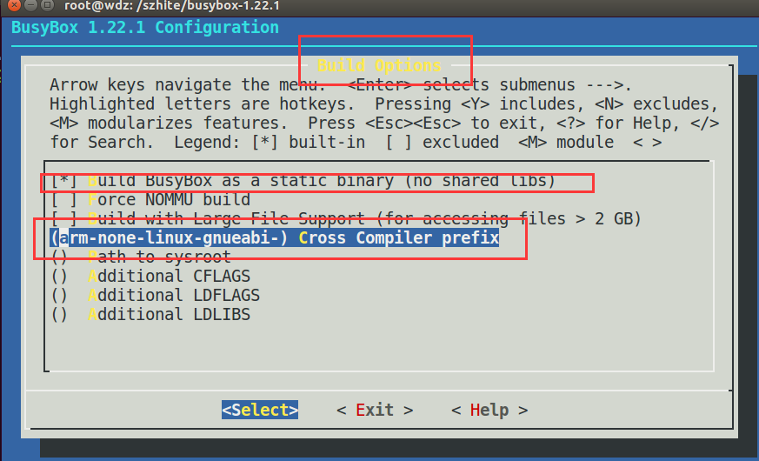
编译：#make ARCH=arm CROSS_COMPILE=arm-none-linux-gnueabi- -j4
安装：make install
我这里没有设置安装路径，所以默认就会安装在当前目录下的_install目录下
我们将里面的文件拷贝到NFS共享目录下即可，nfs服务及ftp服务搭建，这里就不说了，自己百度！！！
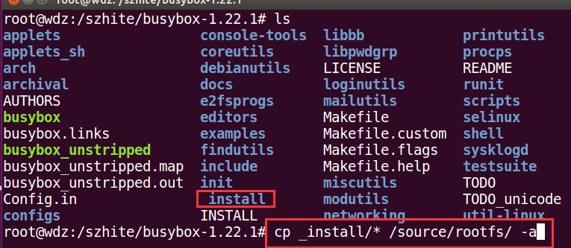
#cd /source/rootfs/
#mkdir /usr/local -p
好了，这里文件系统先告一段落。。。。。。。。。。。。
第四：触摸屏驱动
tslib-1.4.tar.gz（链接: https://pan.baidu.com/s/1e7XokhDa8yO738OT_Z4jhg 密码: dme5），如果不能下载了，那就另想其他的办法
1、解压&配置&编译
首先需要安装以下几个包autoconf automake libtool
# apt-get install autoconf automake libtool
#tar zxvf tslib-1.4.tar.gz
#mkdir -p /usr/local/tslib
#cd tslib
#./autogen.sh
#./configure --host=arm-linux ac_cv_func_malloc_0_nonnull=yes CC=arm-none-linux-gnueabi-gcc CXX=arm-none-linux-gnueabi-g++ -prefix=/usr/local/tslib
Make -j4 && make install

安装完成之后，tslib 就安装在虚拟机 /usr/local/tslib 目录下
2、更改 tslib 配置文件
cd /usr/local/tslib/etc/
gedit ts.conf
去掉第二行# module_raw input 前面的 “#” 和空格（注意 空格也要去掉）
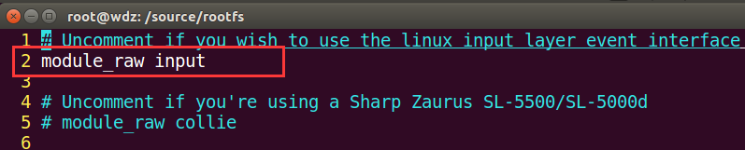
3、将制作好的 tslib 打包，拷贝到nfs共享目录下(路径：/usr/local)
cd /usr/local
tar xzvf tslib.tar.gz
rm tslib.tar.gz
- 添加 tslib 环境变量（个人建议最好给原profile做个备份）
#!/bin/sh
export T_ROOT=/usr/local/tslib
export LD_LIBRARY_PATH=/usr/local/tslib/lib:$LD_LIBRARY_PATH
export TSLIB_CONSOLEDEVICE=none
export TSLIB_FBDEVICE=/dev/fb0
export TSLIB_TSDEVICE=/dev/input/event0
export TSLIB_PLUGINDIR=$T_ROOT/lib/ts
export TSLIB_CONFFILE=$T_ROOT/etc/ts.conf
export POINTERCAL_FILE=/etc/pointercal
export TSLIB_CALIBFILE=/etc/pointercal
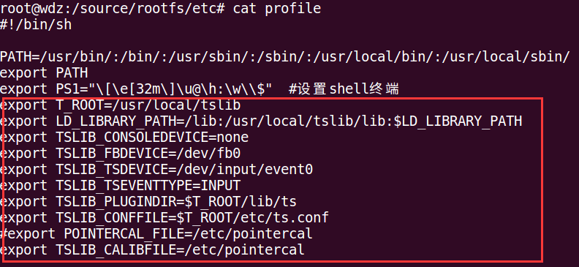
此时，tslib 就已经移植好了
这里距离启动开发板还是差那么一点的，因为我们还没有配置文件系统，接下来就是配置文件系统了
进入到nfs共享目录下：cd /source/rootfs/
我们看到这个目录下只有三个文件：
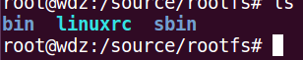这样是不行的
要达到这样：
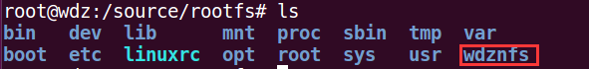
红色框文件是我自己加的，临时用的，你们就不要再mkdir了，继续。。。。
在etc目录下添加几个文件：
1、创建 /etc/inittab
vi /source/rootfs/etc/inittab
# /etc/inittab
# 启动脚本/etc/init.d/rcS
::sysinit:/etc/init.d/rcS
# 启动 shell
::askfirst:-/bin/sh
# 重启关机前 卸载文件系统
::ctrlaltdel:/sbin/reboot
::shutdown:/bin/umount -a -r
2、创建 /etc/init.d/rcS
mkdir -p /source/rootfs/etc/init.d
vi /source/rootfs/etc/init.d/rcS
# 这是一个脚本文件，用/bin/sh解析
#!/bin/sh
# 挂载文件系统
mount -a
# 使用内存文件系统
mkdir /dev/pts
mount -t devpts devpts /dev/pts
echo /sbin/mdev > /proc/sys/kernel/hotplug
mdev -s
# 设置IP
#/sbin/ifconfig eth0 192.168.1.17 #nfs不需要
# 挂载 /etc/fstab 中的文件系统
mount -a
exec /etc/rc.local
3、创建rc.local
vi /source/rootfs/etc/rc.local
#!/bin/sh
. /etc/profile //注意.后边有个空格！
4、创建/etc/fstab
vi /source/rootfs/etc/fstab
# device mount-point type options dump fsck order
proc /proc proc defaults 0 0
sysfs /sys sysfs defaults 0 0
tmpfs /tmp tmpfs defaults 0 0
tmpfs /dev tmpfs defaults 0 0
5、构建 /dev 目录
mkdir -p /source/rootfs/dev
cd /source/rootfs/dev
mknod console c 5 1
mknod null c 1 3
6、拷贝Lib
cd /opt/FriendlyARM/toolschain/4.4.3/arm-none-linux-gnueabi/lib
cp *.so* /source/rootfs/lib -d
cd /opt/FriendlyARM/toolschain/4.4.3/lib
cp *.so* /source/rootfs/lib -d
此时，tslib 就已经移植好了，你可以挂载 nfs 文件系统启动了
cd /usr/local/tslib/bin
./ts_calibrate
在这里如果你没有什么问题，那真的是恭喜了，我花了两天的时间找到的资料下载整合，全部贡献给你了（领导是不是夸奖你搞的挺快。。。。）
第五：终极杀手锏---QT 移植 qt5.6
1、解压
tar zxvf qt-everywhere-opensource-src-5.6.0.tar
2、修改编译配置
cd /opt/qt-everywhere-opensource-src-5.6.0/qtbase/mkspecs/linux-arm-gnueabi-g++
vi qmake.conf
针对于 2440 增加：
QT_QPA_DEFAULT_PLATFORM = linuxfb
QMAKE_CFLAGS += -msoft-float -D__GCC_FLOAT_NOT_NEEDED -march=armv4t -mtune=arm920t
QMAKE_CXXFLAGS += -msoft-float -D__GCC_FLOAT_NOT_NEEDED -march=armv4t -mtune=arm920t
march 指的 cpu 架构，针对 2440 来说是 armv4t
mtune 指的 cpu 名字，针对 2440 来说是 arm920t
如果你是 A8 的板子 ，可以参考下边的配置
QT_QPA_DEFAULT_PLATFORM = linuxfb
QMAKE_CFLAGS += -msoft-float -D__GCC_FLOAT_NOT_NEEDED -march=armv7-a -mtune=cortex-a8
QMAKE_CXXFLAGS += -msoft-float -D__GCC_FLOAT_NOT_NEEDED -march=armv7-a -mtune=cortex-a8
如果你是 A9 的板子 ，可以参考下边的配置
QT_QPA_DEFAULT_PLATFORM = linuxfb
QMAKE_CFLAGS += -msoft-float -D__GCC_FLOAT_NOT_NEEDED -march=armv7-a -mtune=cortex-a9
QMAKE_CXXFLAGS += -msoft-float -D__GCC_FLOAT_NOT_NEEDED -march=armv7-a -mtune=cortex-a9
将以下部分
# modifications to g++.conf
QMAKE_CC = arm-linux-gnueabi-gcc
QMAKE_CXX = arm-linux-gnueabi-g++
QMAKE_LINK = arm-linux-gnueabi-g++
QMAKE_LINK_SHLIB = arm-linux-gnueabi-g++

# modifications to linux.conf
QMAKE_AR = arm-linux-gnueabi-ar cqs
QMAKE_OBJCOPY = arm-linux-gnueabi-objcopy
QMAKE_NM = arm-linux-gnueabi-nm -P
QMAKE_STRIP = arm-linux-gnueabi-strip
修改为：-lts 是指在链接时链接 tslib 库
# modifications to g++.conf
QMAKE_CC = arm-none-linux-gnueabi-gcc -lts
QMAKE_CXX = arm-none-linux-gnueabi-g++ -lts
QMAKE_LINK = arm-none-linux-gnueabi-g++ -lts
QMAKE_LINK_SHLIB = arm-none-linux-gnueabi-g++ -lts

# modifications to linux.conf
QMAKE_AR = arm-none-linux-gnueabi-ar cqs
QMAKE_OBJCOPY = arm-none-linux-gnueabi-objcopy
QMAKE_NM = arm-none-linux-gnueabi-nm -P
QMAKE_STRIP = arm-none-linux-gnueabi-strip
好了，开始配置qt了，这里给你上一张脚本贴图
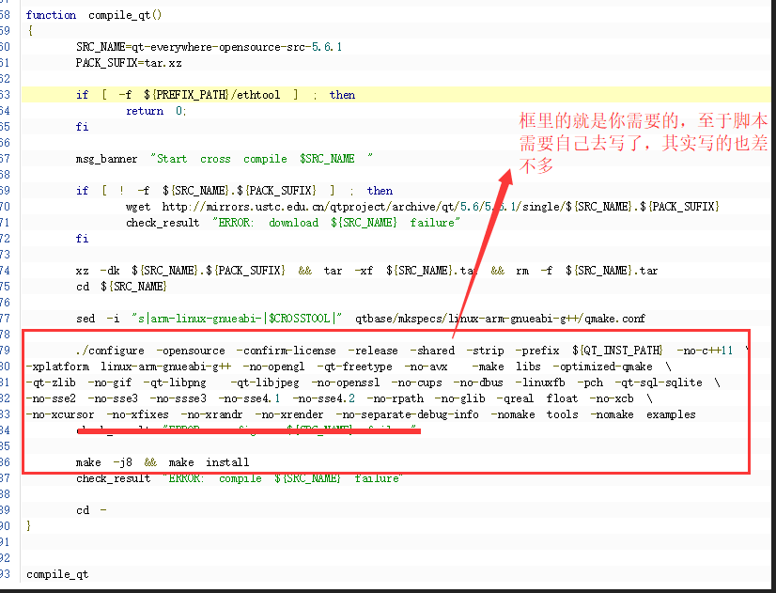
不好意思，我是这样才编过的，耗时一天，种种错误，种种找啊，那叫一个心酸。。。
root@。。:/opt/qt-everywhere-opensource-src-5.6.0# ./configure -prefix /usr/local/Qt5.6 -opensource -release -confirm-license -xplatform linux-arm-gnueabi-g++ -shared -qt-zlib -no-gif -qt-libjpeg -no-nis -no-opengl -no-cups -no-glib -no-dbus -no-rpath -no-sse2 -no-sse3 -no-ssse3 -no-sse4.1 -no-sse4.2 -no-avx -no-openssl -nomake tools -qreal float -qt-libpng -tslib -nomake examples -I /usr/local/tslib/include -L /usr/local/tslib/lib

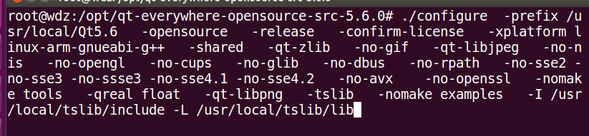
make -j4 && make install (快慢看你配置几核了)，我大概花了一个小时左右

是不是感觉很轻松了，还没有呢，我们还要配置QT交叉编译环境以及拷贝编译好的qt库，移植到板子中，其实nfs就是拷贝啦。。。

将移植好的 qt 打包到开发板
cd /usr/local
tar zcvf Qt5.6.tar.gz Qt5.6
cp Qt5.6.tar.gz /source/rootfs/usr/local/
tar zxvf Qt5.6.tar.gz
rm Qt5.6.tar.gz
rm -rf doc include bin mkspecs qml translations（将不需要的删除掉，没什么卵用，反正我是用不上了）
最后，最重要啊。。。。
配置QT运行环境：
在文件系统 /etc/profile 里添加
export QTEDIR=/usr/local/Qt5.6
export LD_LIBRARY_PATH=/usr/local/Qt5.6/lib:$LD_LIBRARY_PATH
export QT_QPA_GENERIC_PLUGINS=tslib
export QT_QPA_FONTDIR=$QTEDIR/lib/fonts
export QT_QPA_PLATFORM_PLUGIN_PATH=$QTEDIR/plugins
export QT_QPA_PLATFORM=linuxfb:fb=/dev/fb0:size=800x480:mmSize=800x480:offset=0x0:tty=/dev/tty1

export QT_QPA_FB_TSLIB=1

红色部分请根据自己的开发板进行修改，我的大小是800x480的分辨率。

好了，好了，好了，高兴吧，我花了这么久的时间，总算是完成了，先感谢这篇文章：https://blog.csdn.net/lizuobin2/article/details/52673494
这哥们可是帮了我不少忙啊，只是有些出入小问题，自己解决了，只怪自己的板子太差，arm9,arm9,arm9啊，要我怎么说，怎么做，换编译器，内核都不能成功，唉。。。。苦逼了几天，谁能理解，看着简单，操作起来确实麻烦
最后：测试Qt应用程序，大功告成！！！
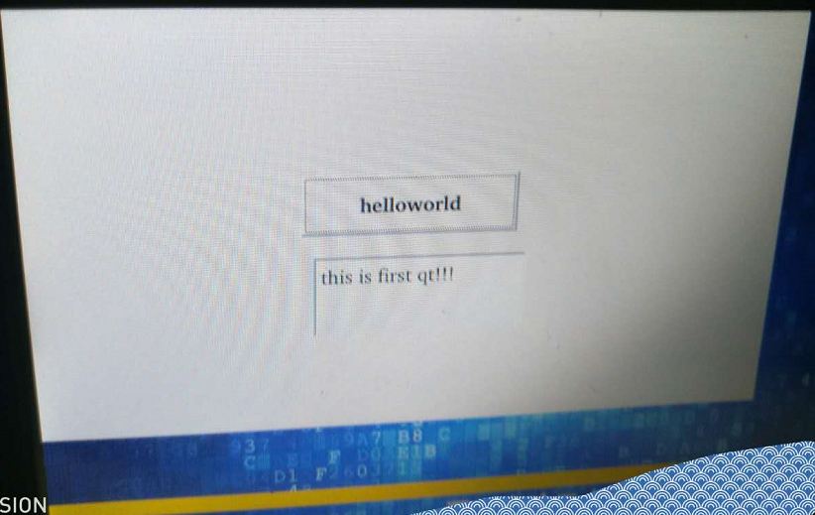
为了方便各位新手，我这里贴出自己寻找的所有材料，百度云盘，如果失效了，联系本人qq：1010785316

